Keld Birch Tilgreen  Tørkerivej 7  9940 Læsø | Den: 24-02-2026  Sagsnr.: 06.02.00-P19-1-26  Sagsbehandler: Stine Pagel Hansen  Direkte telefon: 96213040

Landzonetilladelse

Læsø Kommune har den 02.12.2025 modtaget ansøgning om tilladelse til:
Etablering af sø på 1000 m².

på ejendommen:
Adresse: Tørkerivej 7, 9940 Læsø
Matr.nr.: 12c Vesterø By, Byrum
BFE - nr.: 3253937

Ejendommen er beliggende i landzone, og derfor kræver ændret anvendelse af arealet en landzonetilladelse.
Med hjemmel i planlovens § 35, stk. 1 meddeles hermed landzonetilladelse til det ansøgte.
Afgørelsen er offentliggjort på Læsø Kommunes hjemmeside, jf. planlovens § 35, stk. 8. Afgørelsen har frist for indsigelser den 24.03.2026.
Tilladelsen til anlæg af søen gives på nedenstående vilkår. Vilkårene skal følges, mens de efterfølgende anbefalinger bør følges. Vilkårene og anbefalingerne skal sikre, at søen får en stor biologisk mangfoldighed.

Vilkår for tilladelsen
Vedr. anlæg og udformning af søen:
- Søen anlægges i det område der er markeret med blå cirkel på vedlagte luftfoto.
- Søen må ikke etableres ved brug af membran.
- Der må ikke skabes direkte forbindelse til vandløb eller dræn.
- Der må ikke køres i beskyttet natur under arbejdet.
- Det opgravede materiale skal udjævnes uden for beskyttet natur i et tyndt lag på 10-30 cm, altid mindst 5 meter fra søens bred og i henhold til det ansøgte.
- Søen udformes, så den tilpasses terrænet. Den skal anlægges med så jævnt skrånende bredder som muligt. Hældningen bør som hovedregel ikke værre større end 1:5. Der skal desuden være lavvandede områder langs bredden. Se nedenstående principskitse.
Figur 1 – Principtegning

- Der holdes en afstand på mindst 10 meter til skel.
- Der må ikke udplantes vand- eller sumpplanter. De kommer ad naturlig vej.
- Der må ikke anlægges øer i søen.
- Læsø Kommune skal kontaktes, hvis du støder på affald under anlæggelsen.

Vedr. anvendelse
- Der må ikke udsættes fisk, krebs, ænder mv.
- Der må ikke opsættes redehuse, foderflåder eller lignende, ligesom søen kun må hegnes med eventuelt nødvendigt kreaturhegn.
- Søen må ikke anvendes til ”put-and-take” fiskeri, det vil sige udsætning af fisk og salg af fiskekort.

Øvrige anbefalinger
- Eventuel nyplantning omkring søen bør kun finde sted på nord- og vest siden og mindst 15 meter fra bredden af søen af hensyn til sollyset.
- Der bør kun plantes træer og buske, som findes naturligt i området.
- Bredden af søen bør ikke tilsåes med andet end almindelige græsfrø.
- Der bør anlægges en udyrket bræmme omkring søen for at beskyttet søen mod gødskning og sprøjtning. Bræmmen bør være af samme størrelse som vinteroversvømmelsen/25 meter bred.

Kommunen gør opmærksom på, at vandstandsforhold i søen er ejers eget ansvar.
Læsø Kommune skal underrettes, når arbejdet med etablering af søen er udført.

Redegørelse for sagen
Ejer ønsker at anlægge en sø på 1000 m2 på matrikel 12c – Vesterø By, Byrum, beliggende Tørkerivej 7, 9940 Læsø – Se vedlagt kortbilag.

Partshøring
Sagen har været i nabohøring hos ejerne af tilstødende matrikler. Læsø Kommune har ikke modtaget indsigelser.

Bemærk følgende
Landzonetilladelsen bortfalder, hvis den ikke er udnyttet inden 5 år. En tilladelse er først gyldig efter fire ugers offentliggørelse, hvor der ikke kommer indsigelser.
Denne tilladelse er alene truffet ud fra planlovens landzonebestemmelser, hvorfor andre tilladelser, som kan være nødvendige, skal indhentes efter anden lovgivning.

Kontakt
Hvis der er spørgsmål til tilladelsen eller sagen, kan jeg kontaktes på nedenstående mail.
Klagevejledning i forbindelse med denne tilladelse er vedlagt.

Med venlig hilsen

Stine Pagel Hansen
Sagsbehandler

E-mail: sph@laesoe.dk

Kopi til
- Naturstyrelsen Vendsyssel, vsy@nst.dk
- Miljøstyrelsen, Nordjylland, njl@mst.dk
- DN- Frederikshavn, dnfrederikshavn-sager@dn.dk
- DOF- Hovedkontoret, natur@dof.dk
- DOF-Nordjylland v/ Kurt Rasmussen, Frismosevej 27, 9330 Dronninglund, lae-soe@dof.dk
- Dansk Botanisk Forening, Formand for Jyllandskredsen, Erik Hammer – fam-ham@live.dk
- Friluftsrådet v/Thomas Elgaard Jensen – vendsyssel@friluftsraadet.dk
- Vendsyssel Historiske Museum - vhm@vhm.dk

Kortbilag
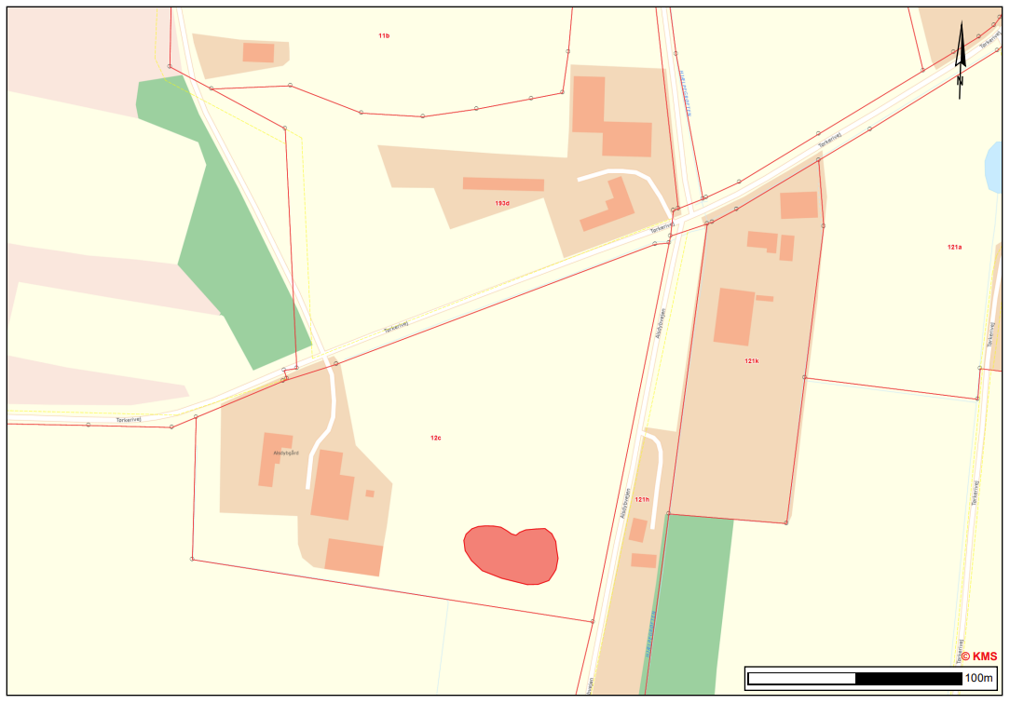

Klagevejledning til Planloven
Du kan klage over din afgørelse til Planklagenævnet efter reglerne i Planlovens § 58, stk. 1, nr. 3.

Hvad kan der klages over?
Du kan kun klage over retlige spørgsmål. Retlige spørgsmål er for eksempel om kommunen har forstået lovgivningen korrekt, eller om kommunen har overholdt forvaltningsretlige regler. Du kan ikke klage over de skøn, som kommunen har udøvet inden for lovens rammer.

Hvem kan klage?
Klageberettiget er enhver med retlig interesse i afgørelsen samt landsdækkende foreninger og organisationer, der har til formål at beskytte natur og miljø eller har væsentlige brugerinteresser i arealanvendelsen, jf. Planlovens § 59, stk. 1 og 2.

Klagefrist
Klagen skal indgives inden 4 uger efter, at afgørelsen er meddelt. Er afgørelsen offentligt bekendtgjort, regnes fristen dog altid fra bekendtgørelsen.

Klagefristen begynder
Hvis afgørelsen er sendt til dig, begynder fristen at løbe fra det tidspunkt afgørelsen er kommet frem til dig.
Beregningen afhænger af, om du har fået afgørelsen med digital eller fysisk post:
- Har du fået afgørelsen med fysisk post, almen post, vil der som udgangspunkt blive lagt til grund, at afgørelsen er kommet frem til dig 6 hverdage efter datoen på afgørelsen.
- Har du fået afgørelsen med fysisk post, herunder som kvikpost, vil der som udgangspunkt blive lagt til grund, at afgørelsen er kommet frem til dig 2 hverdage efter datoen på afgørelsen.
- Har du fået afgørelsen med digital post (e-mail, e-Boks, borger.dk), vil der som udgangspunkt blive lagt til grund, at afgørelsen er kommet frem til dig den dag, hvor afgørelsen er tilgængelig i postløsningen.

Klagefristen udløber
Klagefristen udløber klokken 23:59 det døgn, hvor fristen udløber. Hvis klagefristen udløber på en lørdag, søndag eller helligdag forlænges klagefristen dog til den følgende hverdag.

Virkning af at der klages
En klage har ikke opsættende virkning, medmindre Planklagenævnet bestemmer andet. Eventuel udnyttelse af afgørelsen sker på eget ansvar, da Nævnet kan ændre afgørelsen.

Hvordan klager man?
Du klager via Klageportalen, som du finder et link til på forsiden af naevneneshus.dk eller på borger.dk eller virk.dk. Søg efter ”klageportal”. Du logger på Klageportalen med Mit-ID. I klageportalen sendes din klage automatisk til Læsø Kommune. Hvis vi fastholder afgørelsen, sender vi klagen videre til behandling i nævnet via Klageportalen. Du får besked om dette.
Klagen er indgivet, når den er registreret korrekt i Klageportalen og du har betalt klagegebyret. Klager uden om Klageportalen bliver afvist. I særlige tilfælde kan der dog søges om at blive fritaget for at bruge Klageportalen. Kontakt Læsø Kommune, Teknisk Forvaltning, hvis du ønsker at søge om fritagelse. Husk at søge i meget god tid, så ansøgningen kan nå at blive behandlet inden klagefristen udløber.

Gebyr
Når du klager skal du betale et klagegebyr. Gebyret er på 900 kr. for privatpersoner og 1.800 kr. for virksomheder, organisationer og offentlige myndigheder. Du betaler i forbindelse med oprettelsen af klagen i Klageportalen. For yderligere information henvises til Planklagenævnets hjemmeside, der kan tilgås via Nævnenes Hus.

Eventuel domstolsprøvelse
Fristen for et eventuelt søgsmål ved domstolene er 6 måneder fra den dato afgørelsen er meddelt. Hvis afgørelsen er offentligt bekendtgjort regnes søgsmålsfristen fra bekendtgørelsen.

